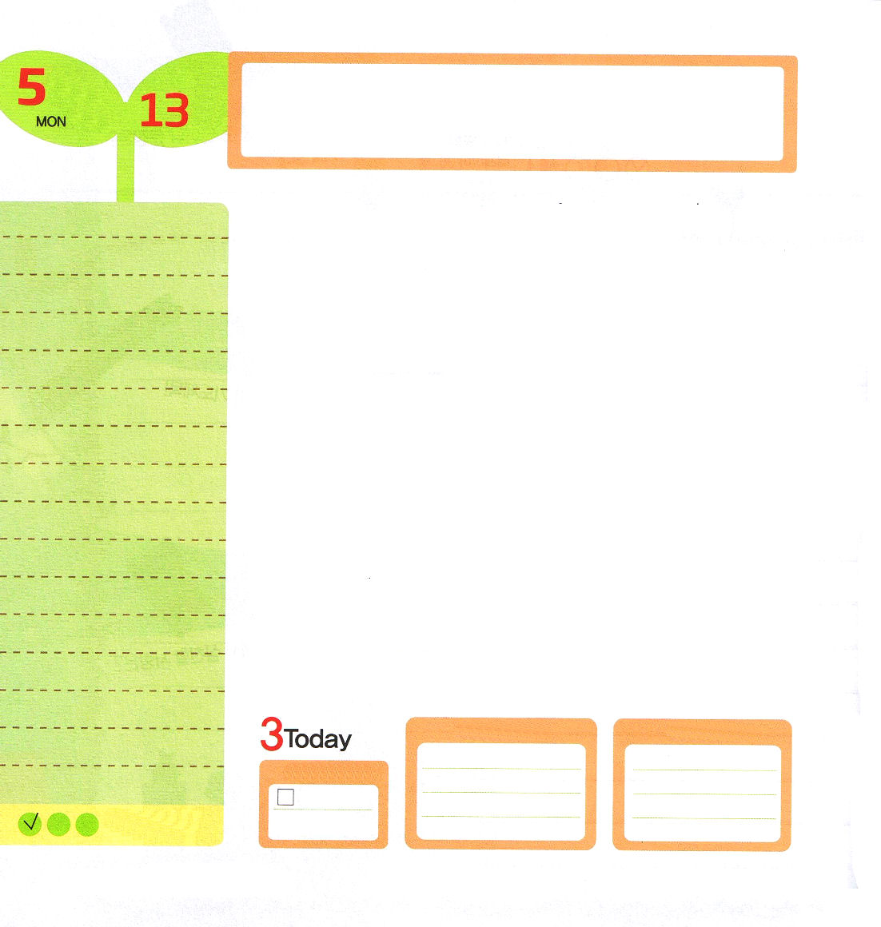

イザヤ6:1～13 そこにはなお、十分の一が残るが、それもまた、焼き払われる。テレビンの木や樫の木が切り倒されるときのように。しかし、その中に切り株がある。聖なるすえこそ、その切り株。」(13)
月曜日
月
日

1981年アメリカのフロリダのあるデパートで６歳だったアダム・ウォルシュという子がいなくなりました。この子は、あとで殺されているのが発見され、この事件以後、アメリカのデパートでは「コードアダム」という制度を作りました。まいごが発生したというアナウンスが聞こえたら、売り場のすべての出入り口を10分間、封じ込めて、すべての職員とお客さんがその子を探します。同じように、いまこの世の中には、神様を離れてさまよう霊的なまいごがいます。このようなときに「霊的なアダム制度」を通じて次世代を生かさなければなりません。それが「レムナント共同体訓練場」RUTCです。神様は驚くべき働きの中で、私たちにイエス・キリストの福音をくださいました。そして、この時代を回復して次世代を生かしなさいと命令されました。神様のみこころは、正しい福音を持って伝道と宣教をすることです。RUTCを通して福音で成長したレムナントが、神様に会う道を失ったたましいを生かすことを願っておられます。福音の目でこの時代を見ながら、現場を生かすレムナント（残った者）としてのびのび育ちましょう。

ていこくれいはいに せいこうしたら
チェックしよう
エレミヤ36
きょうの
みことば
でんどう
きょうの
きょうの
いのり
いちにち １しょう かみさまの
みことばを よもう！

2013.1.19（産業宣教メッセージ）
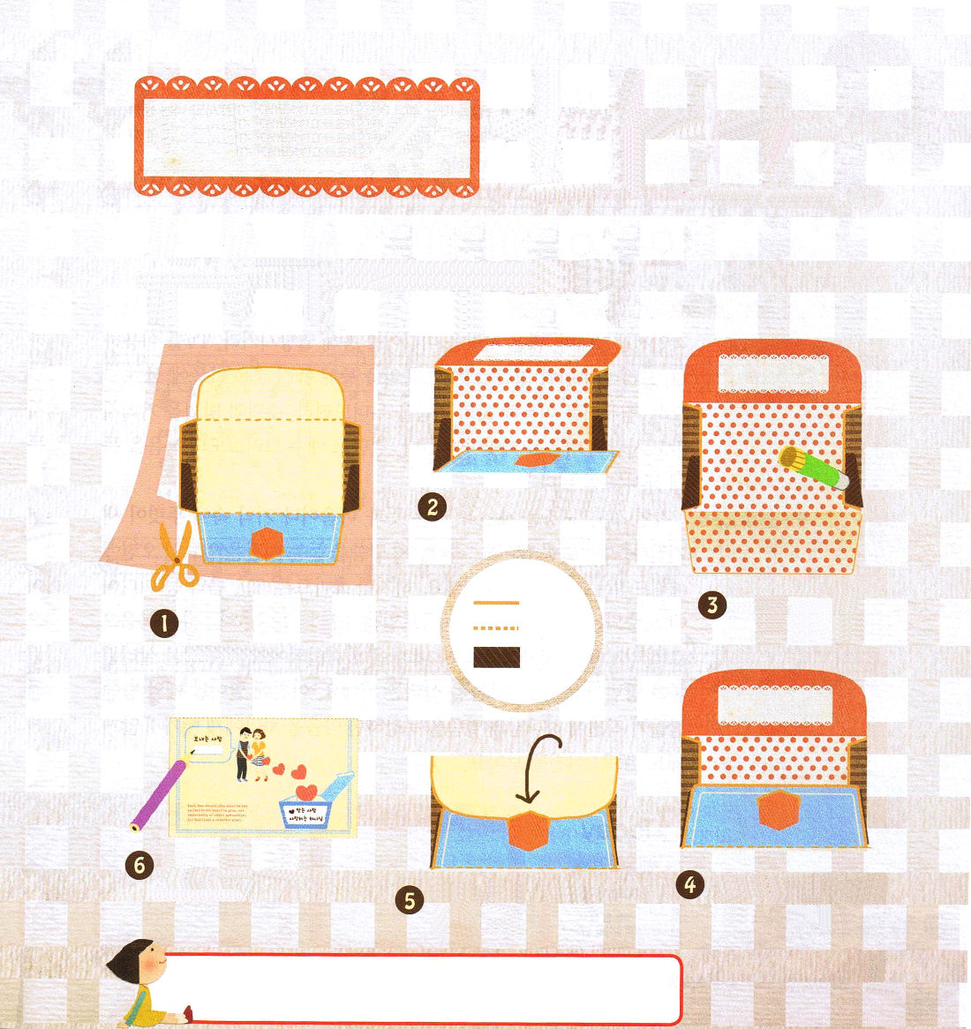

ふろく

もしかして、聖日の朝に礼拝に行く前、バタバタしながら献金を準備していませんか。
神様にささげる献金を準備することも、重要な生活の規律です。
私だけの献金封筒をきれいに作って、献金をあらかじめ準備しましょう。
献金封筒を自分の部屋のいちばんよく見えるところにおいて献金の意味を考えて祈りましょう。

点線にそっております

封筒の表がわの両側に広くのりをぬります
実線にそって、封筒のかたちに切って、表裏を貼り合わせます。

私だけの献金封筒が
完成です！
下のおおいをおって、両側に貼りましょう
上のふたをおって、前に
名前を書きましょう

この時代の主人公として私を選んでくださってありがとうございます。私にくださった福音をもって、たましいを生かす神様の奇跡を見させてください。イエス・キリストのお名前によっておいのりします。アーメン

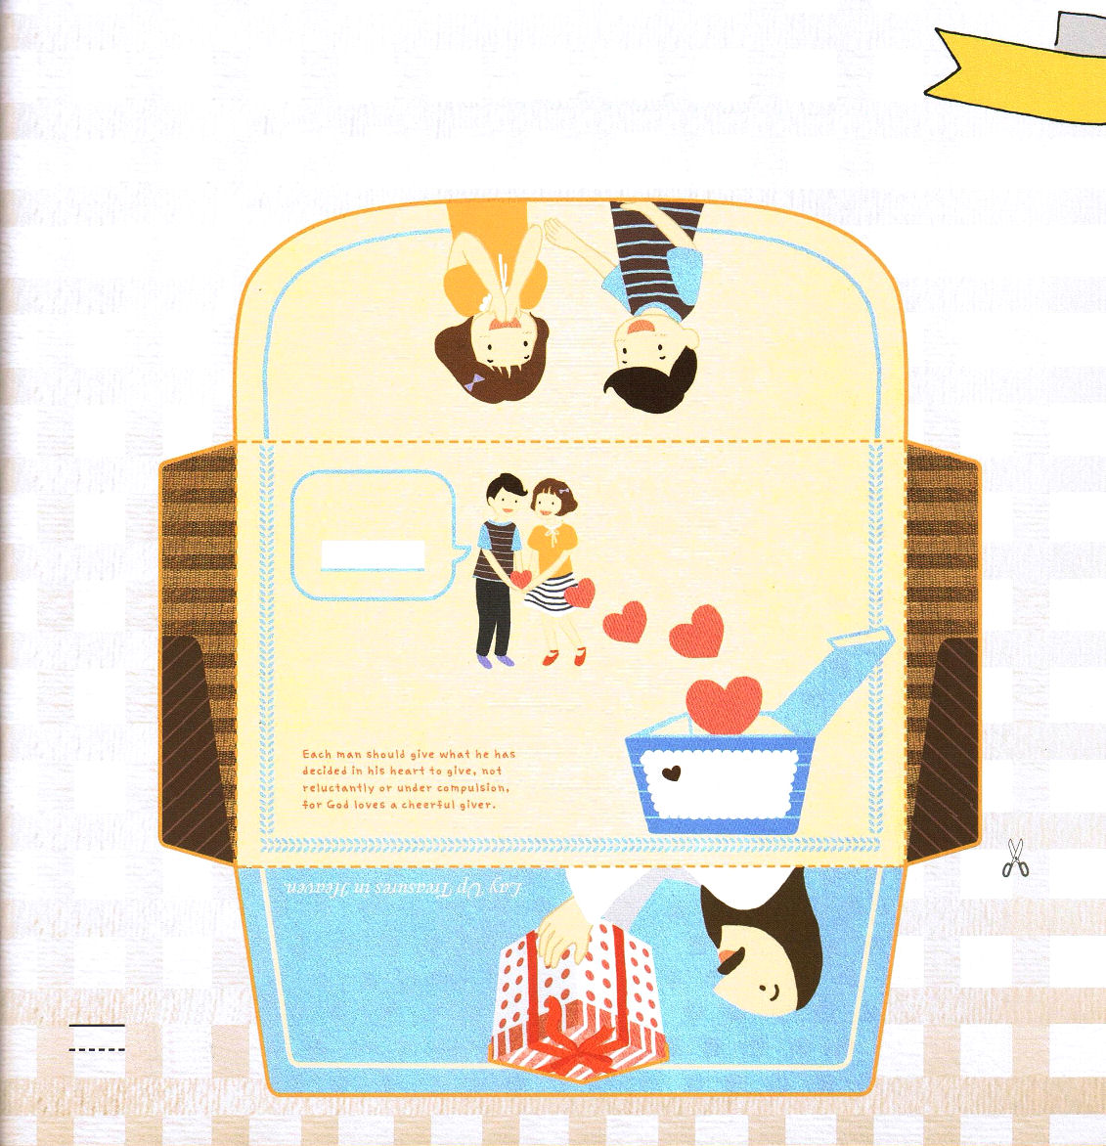
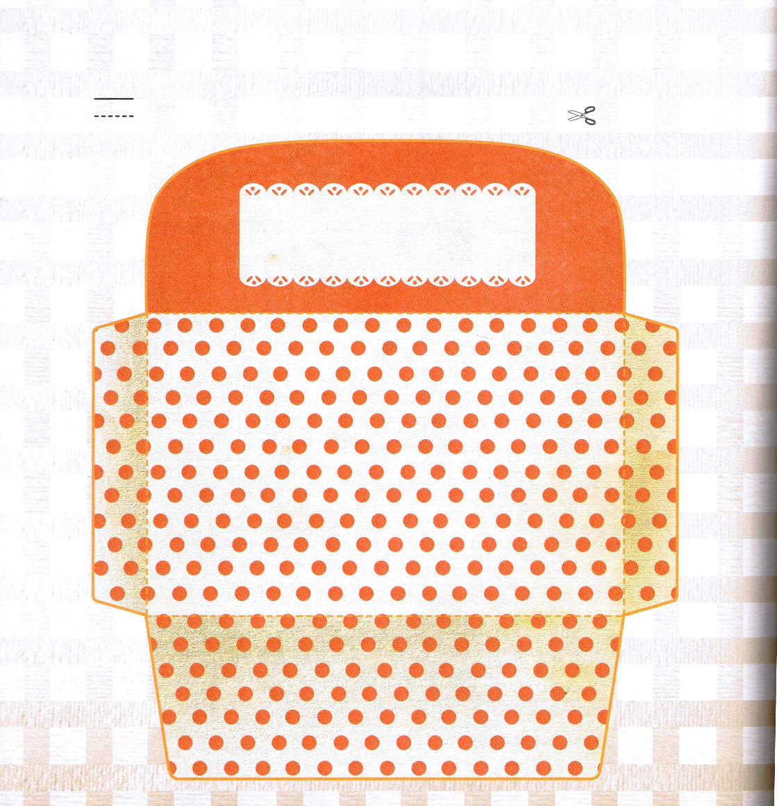

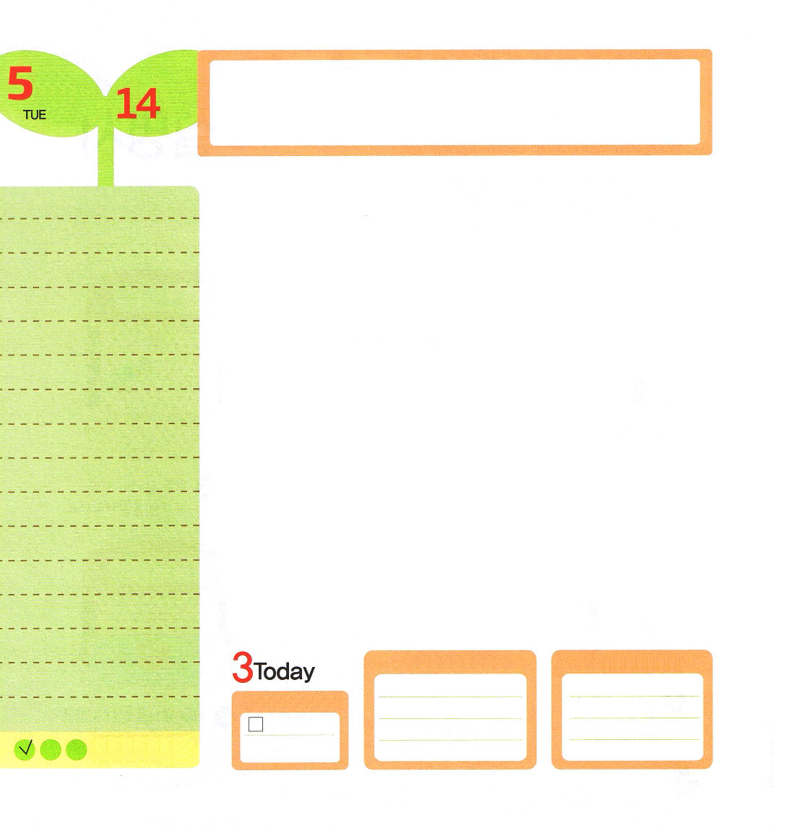

創世記13:14～18 ロトがアブラムと別れて後、主はアブラムに仰せられた。「さあ、目を上げて、あなたがいる所から北と南、東と西を見渡しなさい。わたしは、あなたが見渡しているこの地全部を、永久にあなたとあなたの子孫とに与えよう。(14～15)
火曜日
月
日

悪霊の親分であるサタンが、手下の悪霊に命令をくだします。「21世紀は刻印戦争時代だ。多くの人をメディアを通して滅ぼせ。テレビを利用しろ。ドラマとアニメ、映画、歌手の音楽を通してまちがったことを心に植えつけろ。コンピュータを利用して生活のリズムを崩せ。手段と方法をなんでも使って人の心を奪わなければならない。ぜったいにイエス・キリストの福音を聞くようにしてはいけない」
刻印とは、「印鑑を彫る」という意味と「心や記憶の中にたしかに刻む」という意味があります。神様のみことばを聞く時間は日曜日の午前に礼拝をささげる1時間だけです。しかし、パソコン、テレビ、音楽などのメディアにさらされる時間は「月火水木金土」の一週間です。一週間を福音で生かせなければ、世の中の文化が私の心に刻印されます。一週間を生かす良い方法があります。「今日」を生かすことです。朝起きる時と、夜に寝る直前に、神様のみことばを黙想すれば、心をサタンに奪われなくなります。さぁ、かならず！実践してみましょう。

ていこくれいはいに せいこうしたら
チェックしよう
エレミヤ37
きょうの
みことば
でんどう
きょうの
きょうの
いのり
いちにち １しょう かみさまの
みことばを よもう！

2013.1.19（核心訓練メッセージ）
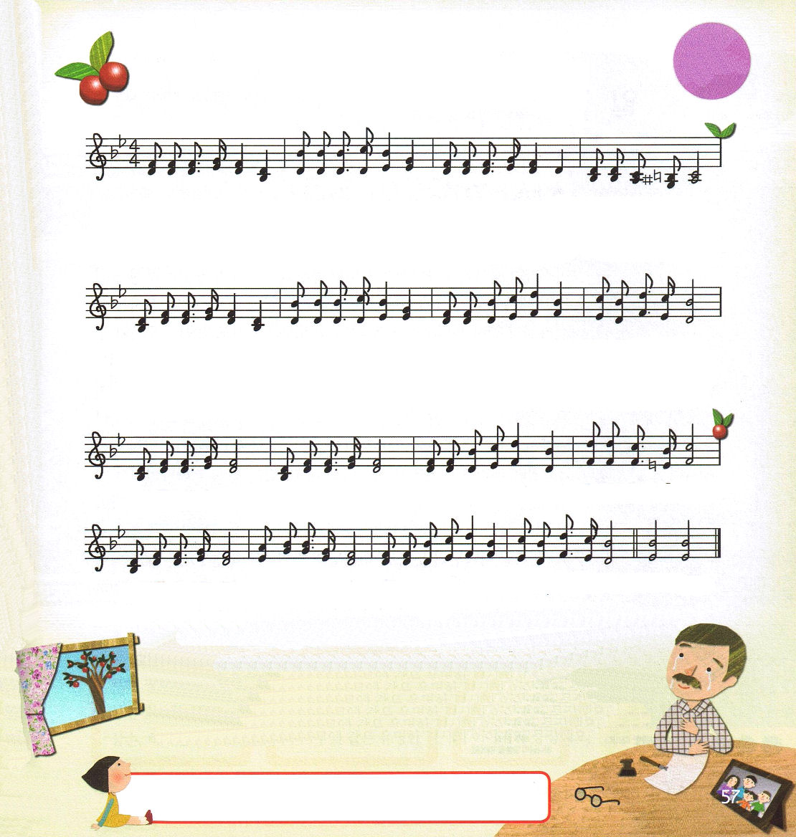

１． はる の あ し た なつ のま ひ る あき の ゆ う べ ふゆ の よ も
２． みそ ら か す む のど けき 日 も こが ら し ふ く さむ き よ も
３． うさ つ ら さ も みに いと わ で みち の た め に たね を ま け

い そ し み ま く みち の た ね の たり ほと な る とき き た らん
い そ し み ま く みち の た ね の たり ほと な る とき き た らん
つ い に み の る その たり ほ を かみ はめ で て みそ な わ さん

か り い る る ひは ち か し よろ こび ま て その た り ほ

か り い る る ひ はち か し よろ こび ま て その たり ほ アーメン

この賛美は、歌う復興師であったノウルズ・ショーという人が作った曲です。12歳という幼い年齢で家長になったノウルズ・ショーは、生計のために父親の遺品であったバイオリンを持ってパーティーや飲み屋など、片っ端から仕事をしました。そのような中、「神様に会う日に備えなさい」という父の遺言に従って、教会にかよい、「歌う復興師」になり、アメリカ全域で伝道集会をしました。しかし、兄弟姉妹を次々に失う不運に出会い、そのショックを克服するためにこの賛美を作ったのでした。のちの日に天国に行くとき、報いを受けるたましいの救いの実を少しずつ準備する賢い神様の子どもになることを祈ります。

サタンの戦略にだまされないで福音を心に刻印する生活習慣を持たせてください。イエス・キリストのお名前によっておいのりします。アーメン

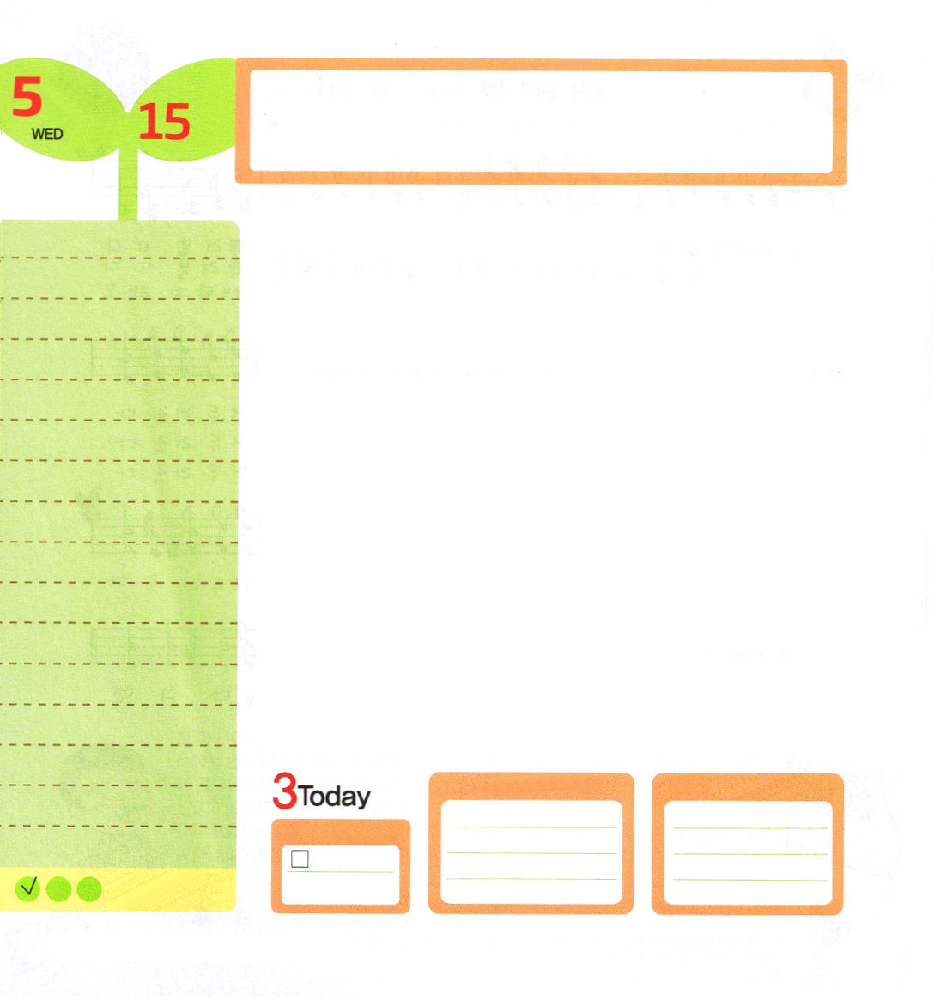

水曜日
月
日
士師7:9～18 その夜、主はギデオンに仰せられた。「立って、あの陣営に攻め下れ。それをあなたの手に渡したから。(9)

士師時代340年の中で、なんと100年間、戦争が起きました。なぜなら、イスラエルの民が神様に背を向けて、カナンの土地にある偶像に仕えたからです。そのとき、神様が士師「ギデオン」を呼ばれました。士師は、イスラエルの王が立てられる前に国を治めた指導者です。軍事と政治だけでなく、国を守って裁判しながら民の信仰を助けました。ある日、ミデヤンの軍隊を追い払う勇士を募集したのですが、32,000人が志願しました。しかし、こわがった人は帰って1万人が残りました。ところで、神様が1万人の中で勇気ある9,700人を家に送り返されて、ぶるぶる震える300人だけ連れて戦えとおっしゃいました。私たちの力でなく、神様がなさるということを見せるためにです。300人がたいまつを持っていっせいにラッパを吹きながら叫び声をあげたら、ミデヤン軍隊は自分たちどうしで戦ってすべて死にました。このように、神様のみこころどおり、神様の方法のとおりすれば、100戦100勝です。世の中には私よりも立派でカがあり金持ちの人が多くいます。しかし、恐れないでください。神様が私たちの味方ですから。

ていこくれいはいに せいこうしたら
チェックしよう
エレミヤ38
きょうの
みことば
でんどう
きょうの
きょうの
いのり
いちにち １しょう かみさまの
みことばを よもう！

2013.1.20（インマヌエル教会聖日1部）

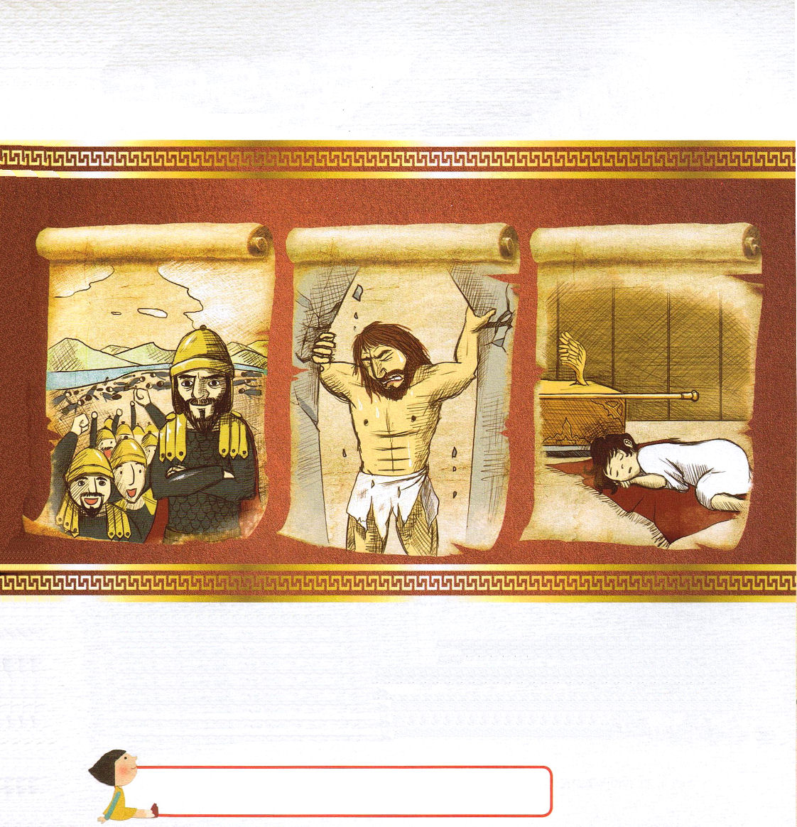

士師

★「士師」とは、なんの意味なのかな。「治める者、判決する者」という意味です

★士師とは、なにをする人なのかな
士師は、王政（王がひとつの国を統治する制度）がはじめる前にイスラエルをリードした指導者でした。王とは違い、必要なときごとに選ばれて立てられました。聖書の士師記ではぜんぶで10人の士師が出てきます。聖書には神様の力で勝利したギデオン、髪の毛を刈らないで神様からの力を受けたサムソン、神様に呼ばれたサムエルのような有名な士師が登場します。

士師ギデオンのように、私の考え、体験、基準をおろして、神様の方法どおりに勝利する生活を送らせてください。イエス・キリストのお名前によっておいのりします。アーメン

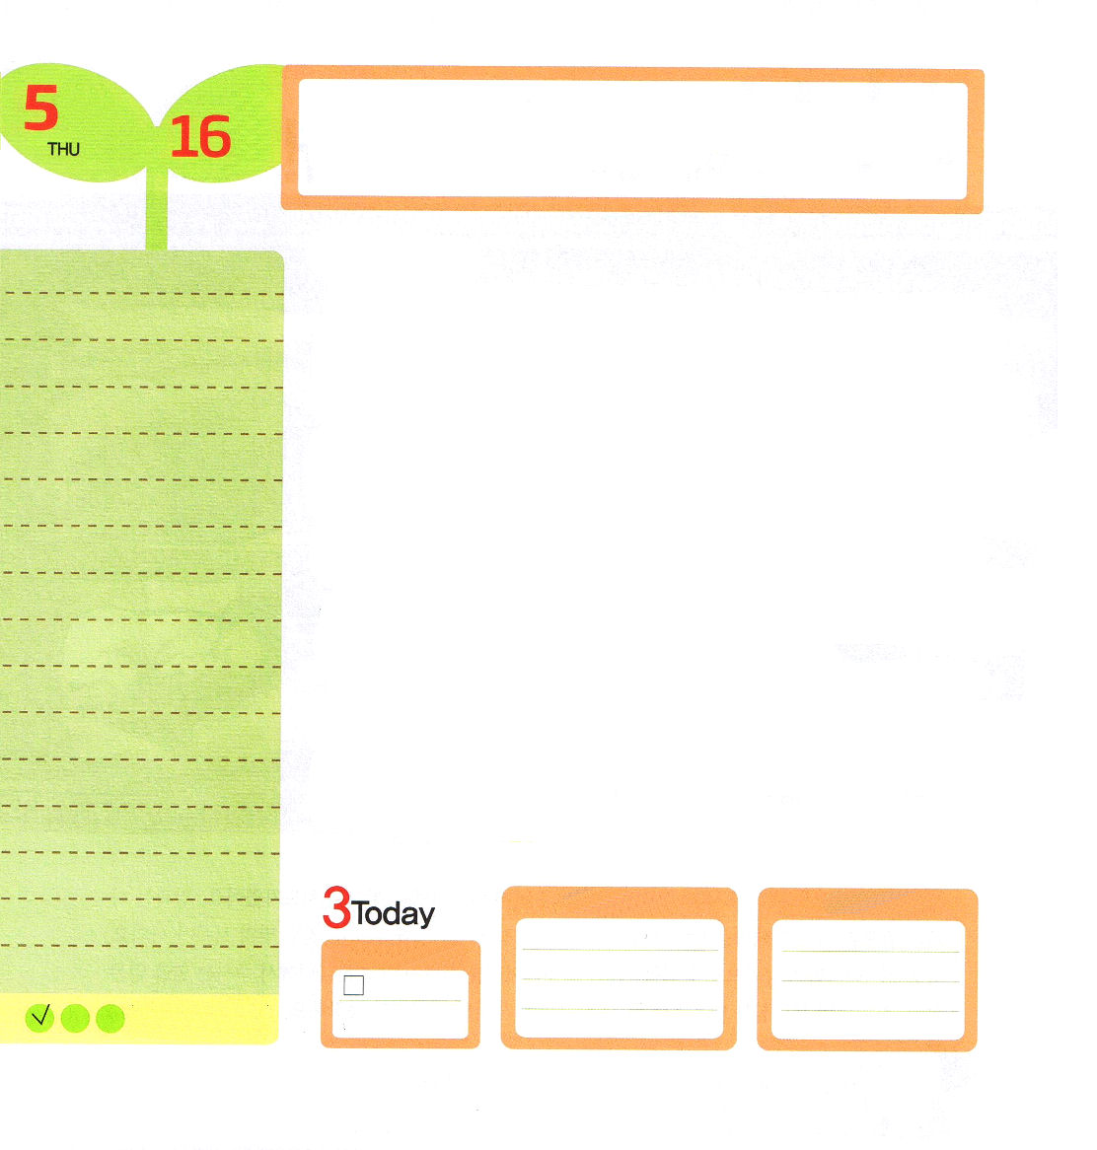
士師16:23～31 サムソンは主に呼ばわって言った。「神、主よ。どうぞ、私を御心に留めてください。ああ、神よ。どうぞ、この一時でも、私を強めてください。私の二つの目のために、もう一度ペリシテ人に復讐したいのです。」(28)
木曜日
月
日

ペリシテの手からイスラエルを救う＊ナジル人として生まれたサムソン。神様は、ナジル人の契約として、サムソンの髪の毛を絶対に切ってはならないと言われました。契約を守ったサムソンに、神様の霊が臨むと、サムソンは手に何も持たないでライオンを捕まえたり、ロバのあごの骨でペリシテ人1,000人を殺すこともしました。ところが、ペリシテの女性デリラの誘惑にだまされて髪の毛が切られ、ナジル人の契約が破られて神様の霊が離れて、何の力も使うことができなくなりました。結局、サムソンは、ペリシテの軍人に捕まって両目をくり抜かれ、ひき臼をひくみじめな身分になりました。しかし、神様に悔い改めて、契約を回復したサムソンは、もう一度大きい力ができて、ペリシテの偶像神殿を倒して、数多くのペリシテ人を殺すようになりました。
サムソンが神様の力でペリシテに勝ったように、今でも神様の力によってだけ、ただ福音によってだけ、暗やみの勢力に勝って、世の中を生かすことができます。祈りを通して福音の力を体験する人が、この時代を生かすまことのナジル人だということです。
* ナジル人:神様に特別に区別された者
* ナジル人が守らなければならなかった規則:死んだものを触らないこと、ぶどう酒を飲まないこと、頭に刃物を当てないこと。

ていこくれいはいに せいこうしたら
チェックしよう
エレミヤ39
きょうの
みことば
でんどう
きょうの
きょうの
いのり
いちにち １しょう かみさまの
みことばを よもう！

2013.1.20（インマヌエル教会聖日２部）
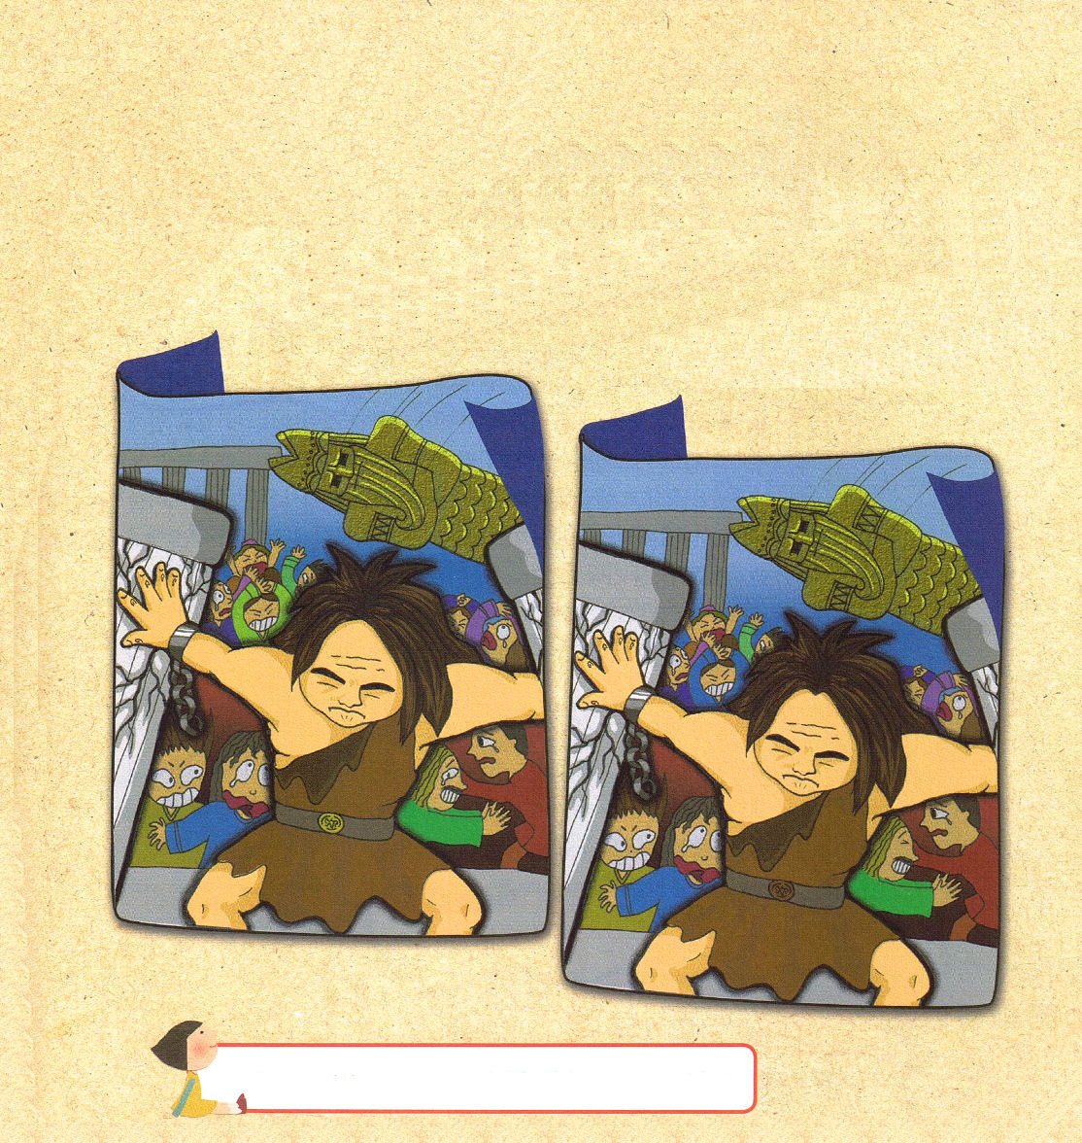

サムソンは、神様との契約を持ったナジル人でした。ナジル人の契約を一度のがしたのですが、もういちど契約を握ったときに、神様はサムソンに力をくださいました。
サムソンが握った契約はなにかを考えながら、２つの絵のちがいを探しましょう。
ちがいは４つあります

祈りの中で福音の力を体験して、時代を生かすナジル人の祝福を味わわせてください。イエス・キリストのお名前によっておいのりします。アーメン

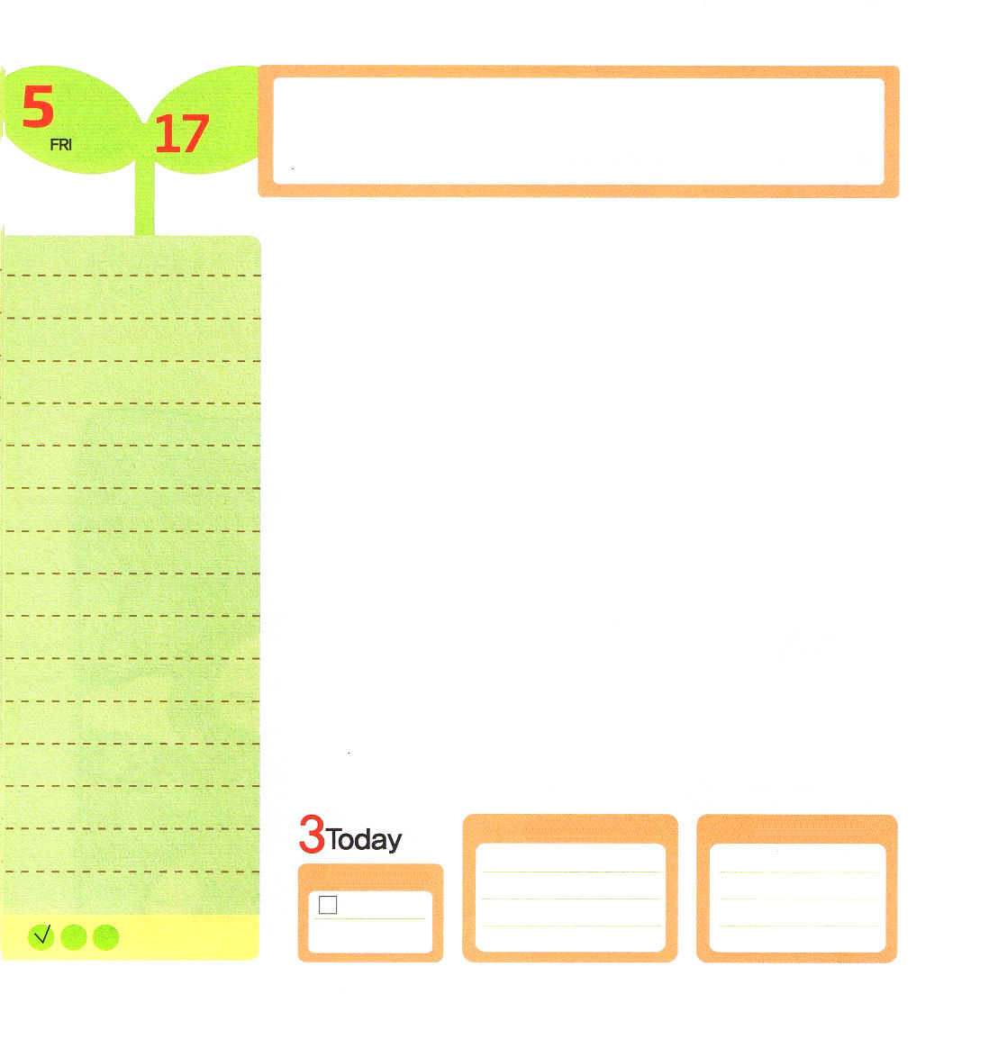

使徒2:46～47 そして毎日、心を一つにして宮に集まり、家でパンを裂き、喜びと真心をもって食事をともにし、神を賛美し、すべての民に好意を持たれた。主も毎日救われる人々を仲間に加えてくださった。
金曜日
月
日

80歳になってイエス・キリストの福音をかたく握ったおじいさんモーセは、エジプトで十の災いを通してエジプトの偶像文化を壊してしまいました。福音の力をエジプト全域にあきらかに現わしたのです。このことによって、エジプトの人もイスラエルの人もびっくりしました。そのようにして、約400年間の奴隷生活を終えてエジプトから出てくるようになりました。この事実は、まわりの国をびっくりさせました。小さいイスラエルが、ものすごく強い国であるエジプトを倒したことは奇跡だったのです。それだけではありませんでした。紅海を分けて、かわいた地をわたりました。これは、とても遠い国の人までもびっくり驚く事件でした。紅海を歩いて渡ったことは、奇跡の中の奇跡だったのです。
福音があれば偶像文化を打ち破って、出エジプトして、紅海を渡る体験をするようになります。2013年は、小学校の偶像文化が砕かれて、暗やみの勢力に捕えられた小学生が救われ、福音の力を体験する証拠があふれ出るように祈ります。

ていこくれいはいに せいこうしたら
チェックしよう
エレミヤ40
きょうの
みことば
でんどう
きょうの
きょうの
いのり
いちにち １しょう かみさまの
みことばを よもう！

2013.1.22（シンガポール伝道集会1講）
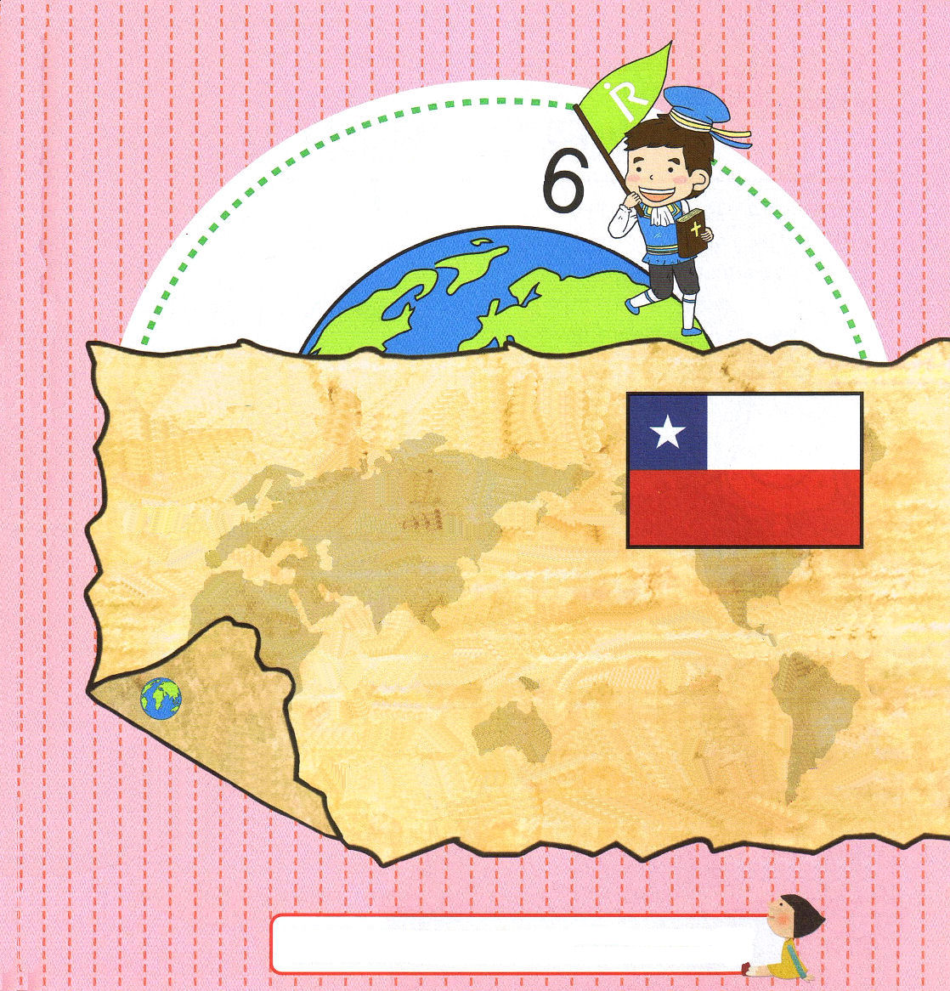

「チリ」という国について聞いたことはありますか。
なぜか「チリソース」を思い出す名前ですが、南アメリカ
にある小さな共和国の名前です。チリは、北アメリカの
原住民の血がまじったアメリカ民族「メスティーソ」が
メインの小さな共和国です。おもにスペイン語が使われて
いて、国民の８７％以上がカトリック信者です。世界で
銅がいちばん多く出るところで、「モアイ像」があるイースター島の遺跡がある国です。
チリは、南アメリカでいちばん発展した国ですが、独裁のゆえに国が弱く荒れていて、部族の間の葛藤が終わりません。その上、麻薬と性の売買問題が深刻です。国民の中でキリスト教信徒が10人の中で1人ずついる福音をよく知らない国だと言えます。
多くの資源と文化遺産があるのですが、福音がなくなって苦しんでいるチリで、南アメリカ福音化の門が開くようにお祈りしましょう。
・この文章は、月刊（祈りの手帳）2011年10月号の文章を
新しくしたものです。

私を通して学校の偶像文化が崩れ、暗やみの勢力につかまっている友だちが救われますように。私を通して福音の力が現れますように。イエス・キリストのお名前によっておいのりします。アーメン

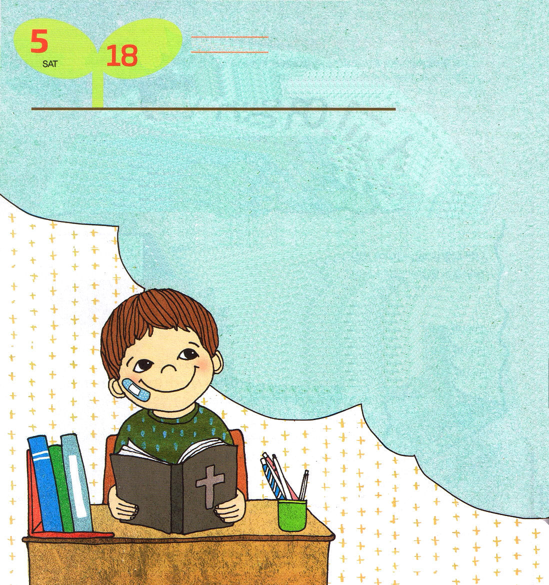
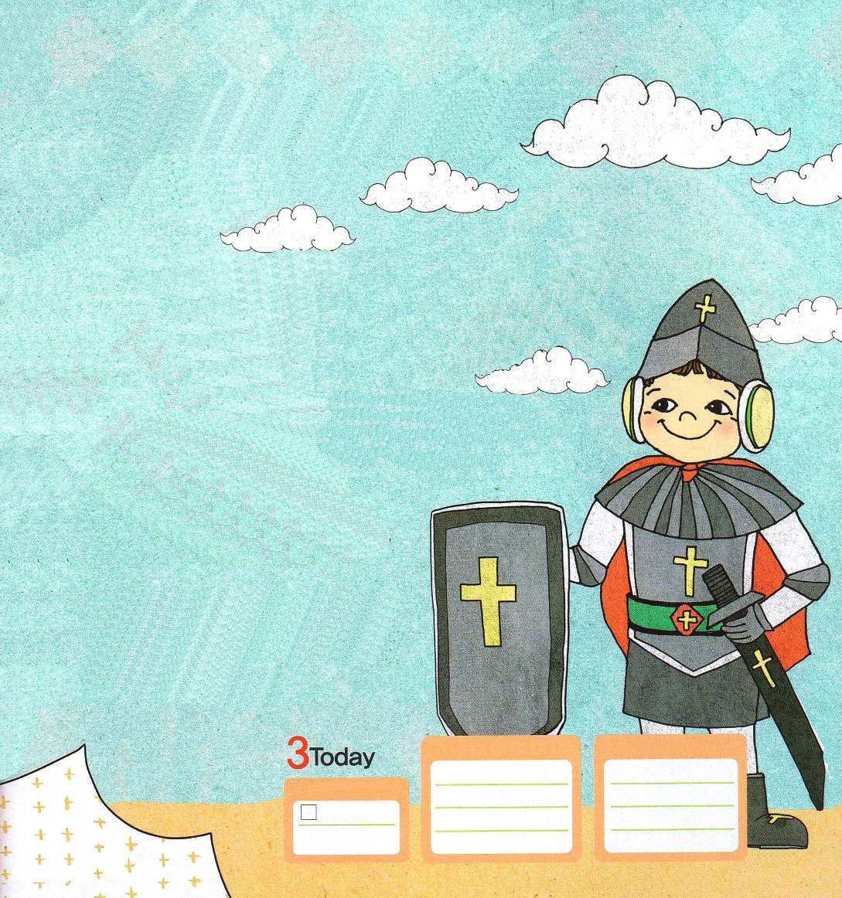
土曜日
月
日

「ジャック、きみはいつも友だちとけんかをするんだね。ちょっとけんかをやめなさい」
先生がしかりました。ジャックが友だちとけんかをしたのです。
「ジャック、友だちならけんかをやめなさい」
ママも家に帰ったジャックを見たとたんにしかりました。一日中、友だちとけんかをしていたジャックがいちばんたくさん聞くことばは、「けんかしないで！」ということばでした。
ある日、聖書の学びの時間に牧師先生のことばを聞きながら、うとうと
とねむっていたのですが、ふとひとつの単語が聞こえてきました。
「レムナントは霊的な戦いをしなければなりません」
えっ！けんかをしろと言われた？ジャックは一度もけん
かしなさいということばを聞いたことはなかったの
です。牧師先生は神様の子どもは、暗やみの勢力と霊
的なけんかをしなければならないと言われました。神
様が私たちを、暗やみの勢力と戦う霊的な兵士と
して呼ばれたのです。ジャックはなぜかこの戦いに
勝ちたくなりました。

「牧師先生！霊的な戦いに勝つには、どうすればいいのですか？
運動をいっしょけんめいにするのですか」
牧師先生は、にっこりと笑いながらジャックに聖書箇所を教えてくれました。

エペソ人への手紙6章13～18節です。

ですから、邪悪な日に際して対抗できるように、また、いっさいを成し遂げて、堅く立つことができるように、神のすべての武具をとりなさい。
では、しっかりと立ちなさい。腰には真理の帯を締め、胸には
正義の胸当てを着け、足には平和の福音の備えをはきなさい。
これらすべてのものの上に、信仰の大盾を取りなさい。
それによって、悪い者が放つ火矢を、みな消すことができます。
救いのかぶとをかぶり、また御霊の与える剣である、神のことばを
受け取りなさい。すべての祈りと願いを用いて、どんなときにも
御霊によって祈りなさい。そのためには絶えず目をさまして
いて、すべての聖徒のために、忍耐の限りを
尽くし、また祈りなさい。

「今日からすぐにみことばで武装して
祈らなければ！」
本当に戦わなければならない相手は
友だちではなく、暗やみの勢力なのです。

エレミヤ41
きょうの
みことば
でんどう
きょうの
きょうの
いのり
いちにち １しょう かみさまの
みことばを よもう！

